**Escuela normal de educación preescolar**

**Licenciatura en educación preescolar**

**Ciclo escolar 2019-2020**

**Lenguaje y Alfabetización**

**Evidencia:**

Texto sobre la enseñanza aprendizaje del lenguaje escrito en preescolar

**Propósito:** Evaluar la reflexión que el alumno manifiesta sobre la noción de alfabetización, los métodos y los enfoques para la enseñanza aprendizaje del lenguaje escrito utilizando las referentes teóricos metodológicos sobre el lenguaje escrito en preescolar.

**Maestra: Elena Monserrat Gámez Cepeda**

**Presenta: Edna Natalya Dávila Bernal #1**

**2 “B”**

**Introducción**

En la humanidad se han desarrollado diversos medios los cuales el hombre puede expresar, informar, compartir y sobre todo comunicarse con sus iguales. Entre ellos se cuenta la escritura como la forma por excelencia de transformar las ideas y pensamientos en significados concretos a través de las palabras. Para lograrlo hay diferentes procedimientos que han de ser interiorizados desde los movimientos específicos para generar una grafía hasta la manera de separar, diferenciar, unir y enlazarlas de manera que expresen algo.

Los primeros significados llevan a los alumnos a expresar sus pensamientos por medio de grafías y dibujos, con los cuales dan a conocer su sentir; de ahí la importancia de relatar los procesos que se viven en las aulas preescolares para favorecer el desarrollo de esta forma de expresión; así, el propósito de la investigación fue analizar diversas estrategias para determinar cuáles propician ambientes de aprendizaje favorecedores para el desarrollo de habilidades, relacionadas con la expresión de ideas de manera escrita. Adriana Alicia Bello y Margarita Holzwarth (2002) mencionan que durante el nivel de preescolar, la educadora facilita que sucedan espacios de interacción entre los materiales escritos y los alumnos, cuando, por ejemplo, se genera en el salón un espacio donde los niños puedan interactuar con cuentos, libros de cocina, directorios, entre otros tipos de texto; de este modo el lenguaje escrito, aparte de ser un sistema de notación convencional, se presenta en la vida del niño de formas reflexivas, siendo parte sustancial de su contexto.

El conjunto de transformaciones sociales y culturales constituyen poderosas razones para la extensión de una educación de calidad, exigiendo una atención a la diversidad y diferencias culturales cumpliendo así una función democratizadora para que todos los niños tengan las mismas oportunidades de aprendizaje.

En el siguiente trabajo se hablará acerca de la enseñanza del lenguaje en el concepto de alfabetización, así como porque este es importante en preescolar. Como sabemos el lenguaje es una actividad comunicativa, cognitiva y reflexiva siendo la principal herramienta para aprender. El lenguaje permite satisfacer necesidades personales y sociales.

**Desarrollo**

Las características particulares del lenguaje escrito que lo distinguen del lenguaje oral, y que hacen que el sistema de escritura sea algo muy distinto a un sistema de notación de los sonidos del habla.

El reconocimiento de la actividad intelectual de los niños y las construcciones conceptuales que realizan sobre el funcionamiento del lenguaje escrito que poco o nada tiene que ver con los métodos tradicionales de la alfabetización.

En muchos casos los estudiantes no aprenden a expresarse por medio de la escritura o a comprender lo que están leyendo en un libro, una revista, o una instrucción de la tarea encargada por el profesor, porque solamente aprendieron a descifrar signos, a memorizar un alfabeto o a reproducir los textos de otros. De ahí surge el interés en analizar la práctica de la educadora que busca que los niños aprendan a expresar ideas y opiniones, en lugar de que sean meros repetidores de signos convencionales.

El autor de un libro no es el que teclea o escribe las letras, sino es aquel que expresa sus sentimientos, sus ideas, emociones, aquel que quiere dar a conocer a las personas la importancia que tiene la idea que quiere transmitir para hacernos crecer como personas.

La alfabetización es la habilidad mínima de leer y escribir una lengua específica, como así también una forma de entender o concebir el uso de la lectura y la escritura en la vida diaria. Difiere del simple leer y escribir porque presupone que existe una comprensión mínima para usar de manera correcta estas capacidades en una sociedad que se sustenta en lo gráfico. La alfabetización, por ende, exige un compromiso activo y autónomo con lo gráfico y acentúa el rol del individuo no sólo en la generación y recepción del mensaje sino también en la atribución de una interpretación independiente a cada mensaje. Como el estar alfabetizado implica poseer una competencia básica, por extensión, han surgido conceptos tales como alfabetización informática, cultural, económica y otros para designar la competencia mínima necesaria en estas diferentes áreas.

Magda Soares (1992) dice que el concepto de alfabetización involucra un conjunto de estructuras que van desde habilidades, destrezas y conocimientos individuales, pasando por prácticas sociales y competencias funcionales, hasta valores ideológicos y metas políticas.

**Los métodos sintéticos son:**

El orden de presentación de las unidades es un rasgo fundamental.

Pueden partir de las letras (alfabético), de las sílabas (silábicos) o de los fonemas (fónicos).

Primero las vocales, luego las consonantes, después combinación de vocales entre sí, más tarde composiciones de vocales y consonantes.

Al diseñar estrategias para la práctica profesional personal de manera que se pudiera utilizar con un referente a partir de la investigación acción, se partió del supuesto que era necesario contar con estrategias de enseñanza de la lecto-escritura adecuadas al nivel de preescolar, caracterizadas por ser atractivas, adecuadas al contexto y motivantes, a partir de los intereses y saberes del grupo en cuestión.

Lomax (1990) citado por Latorre (2005), define la investigación acción como una intervención en la práctica profesional con la intención de ocasionar una mejora. Es una manera de reflexionar la práctica que llevan a cabo los docentes en el aula, en la que el investigador puede y debe involucrarse así como participar. La intención fundamental es mejorar la forma que tiene el maestro de enseñar, es decir, es una manera de transformar la práctica docente de manera colaborativa día con día.

**Conclusión**

En el uso actual, el término de alfabetización implica una interacción entre las exigencias sociales y la capacidad individual. Así, los niveles de alfabetización requeridos para funcionar en sociedad pueden variar –de hecho lo hacen- de una cultura a otra y en una misma cultura a través del tiempo.

Es necesario generar interés por querer aprender, las actividades tienen que llevar al niño a lograr un reto que se proponga el mismo, que impliquen hacer más esfuerzo de su parte pero sin dejar de ser divertidas e interesantes para él.

Se desarrolla el lenguaje escrito en preescolar para que el alumno logre expresarse sin miedo y con mayor facilidad cada año durante su paso por el preescolar; es una oportunidad para que el alumno logre involucrase en su entorno y con el paso de los años cuente con herramientas para desenvolverse en la sociedad. Es en el jardín de niños donde la educadora favorece la autonomía y la seguridad de los niños para desarrollar grafías y formas de expresarse por medio de estrategias que sean retadoras y motivadoras para los infantes.

**Referencias**

<http://187.160.244.18/sistema/Data/tareas/enep-00039/_AreasDocumentos/03-2018-0302/3781.pdf>

<http://www.lecturayvida.fahce.unlp.edu.ar/numeros/a26n1/26_01_Asociacion.pdf>

|  |  |  |  |  |
| --- | --- | --- | --- | --- |
| **Rubrica:** Diversas concepciones sobre la enseñanza del lenguaje escrito | | | | |
|  | 7 | 8 | 9 | 10 |
| Introducción | No es clara ni especifica el propósito del  texto. | Presenta una introducción, pero no se refiere  concretamente al  texto, es decir, al  qué y al cómo. | Explica de qué trata  el texto, especificando las partes que lo componen. | Explica con claridad  de qué trata el texto especificando las partes que los componen y una pequeña descripción de cada una de ellas |
| Desarrollo | Presenta un texto donde describe el proceso de enseñanza aprendizaje sin considerar ni comparar las propuestas teóricas metodológicas de la alfabetización inicial, tampoco muestra reflexiones sobre las nociones predominantes sobre la enseñanza del lenguaje escrito en preescolar. | Presenta un texto donde realiza una explicación del proceso de enseñanza aprendizaje sin considerar los referentes teóricos analizados, sin realizar una comparación con las propuestas teóricas metodológicas de la alfabetización inicial con sus primeras nociones, sin mostrar una reflexión sobre las nociones predominantes sobre la enseñanza del lenguaje escrito en preescolar | Presenta un texto donde realiza una explicación del proceso y evolución de enseñanza aprendizaje considerando algunos referentes teóricos de los analizados, realizando una comparación de las propuestas teóricas metodológicas de alfabetización inicial con sus primeras nociones, sin mostrar una reflexión sobre las nociones predominantes sobre la enseñanza del lenguaje escrito en preescolar. | Presenta un texto donde realiza una explicación del proceso y evolución de enseñanza aprendizaje del lenguaje escrito a partir de los referentes teóricos analizados, realizando una comparación de las propuestas teóricas y metodológicas de la alfabetización inicial con sus primeras nociones, mostrando una reflexión sobre las nociones predominantes sobre la enseñanza del lenguaje escrito en preescolar. |
| Ortografía | Más de 7 errores de ortografía | De 4 a 6 errores de ortografía | De 1 a 3 errores de ortografía | Ningún error de ortografía |
| Conclusión | Solo muestra un pequeño resumen de los contenidos del texto. | Sólo incluye opiniones personales sin citar ni considerar referentes teóricos. | Incluye opiniones  personales, y menciona algunos referentes teóricos. | Incluye opiniones  Personales combinados con  referentes teóricos. |
| Referencias | No mostró fuentes. No referenció adecuadamente. | Mostro muy pocas fuentes las cuales no son pertinentes y/o confiables (1). | Utiliza algunas fuentes, la mayoría  provistas por el profesor.  · Sus fuentes son útiles, aunque no  suficientes o pertinentes (2).  · Tiene algunos problemas con el uso  de las normas APA. | Utiliza fuentes de forma adecuada,  de acuerdo con las normas APA.  Busca fuentes externas a las  provistas por el profesor.  · Sus fuentes son suficientes (3) y  pertinentes. |

**CALIFICAION 8**

**Escuela Normal de Educación Preescolar**

**Licenciatura en Educación Preescolar**

**Ciclo Escolar 2019 – 2020**



Lenguaje y alfabetización

Maestra Elena Monserrat Gámez Cepeda

**Unidad de aprendizaje II. Aportes de la investigación didáctica ante los desafíos de la alfabetización.**

**Evidencia:** Informe del nivel de conceptualización de la escritura que poseen los niños entrevistados.

**Propósito:** Evaluar si el alumno logra conceptualizar las condiciones didácticas que favorecen el proceso de adquisición del lenguaje escrito.

**Competencias de la unidad:** Utiliza metodologías pertinentes y actualizadas para promover la adquisición y el desarrollo del lenguaje escrito en los alumnos de acuerdo con lo que propone el currículum, considerando los contextos y su desarrollo integral. • Incorpora los recursos y medios didácticos idóneos para favorecer la adquisición del lenguaje oral y escrito, de acuerdo con el conocimiento de los procesos de desarrollo cognitivo de los alumnos. • Elabora diagnósticos de los intereses, motivaciones y necesidades formativas de los alumnos para organizar las actividades de aprendizaje, así como la enseñanza de las prácticas del lenguaje, del lenguaje escrito y del sistema de escritura. • Emplea los medios tecnológicos y las fuentes de información científica disponibles para mantenerse actualizado con respecto al desarrollo lingüístico-cognitivo de los alumnos y a la planeación de condiciones y situaciones didácticas congruentes con los procesos cognitivos. • Utiliza los recursos metodológicos y técnicos de la investigación para explicar, comprender situaciones educativas y mejorar su docencia.

Mariana Guadalupe Gaona Montes #4

Saltillo, Coahuila 13/11/19

|  |  |  |  |  |
| --- | --- | --- | --- | --- |
| **Rubrica:** Aportes de la investigación didáctica ante los desafíos de la alfabetización | | | | |
|  | 7 | 8 | 9 | 10 |
| Introducción | No es clara ni especifica el propósito del  texto. | Presenta una introducción, pero no se refiere  concretamente al  texto, es decir, al  qué y al cómo. | Explica de qué trata  el texto, especificando las partes que lo componen. | Explica con claridad  de qué trata el texto especificando las partes que los componen y una pequeña descripción de cada una de ellas |
| Desarrollo | Identifica algunos niveles conceptuales que poseen los niños sobre el sistema de escritura al leer y producir textos, sin mostrar análisis e interpretación de la entrevista diagnóstica. | Identifica algunos niveles conceptuales que poseen los niños sobre el sistema de escritura al leer y producir textos, donde muestra poco análisis e interpretación de la entrevista diagnóstica que permita argumentar sus afirmaciones. | Identifica los niveles conceptuales que poseen los niños sobre el sistema de escritura y el nivel de manejo que hacen de la escritura al leer y producir textos, a través del análisis e interpretación de la información de la entrevista diagnóstica que permiten argumentar sus afirmaciones, sin mostrar metas de progresión a partir del estado del reconocimiento de los niños. | Identifica los niveles conceptuales que poseen los niños sobre el sistema de escritura y el nivel de manejo que hacen de la escritura al leer y producir textos, analizando e interpretando la información de la entrevista diagnóstica que permiten argumentar sus afirmaciones, identificando las metas de progresión a partir del estado de reconocimiento de los niños como punto de partida. |
| Ortografía | Más de 7 errores de ortografía | De 4 a 6 errores de ortografía | De 1 a 3 errores de ortografía | Ningún error de ortografía |
| Conclusión | Solo muestra un pequeño resumen de los contenidos del texto. | Sólo incluye opiniones personales sin citar ni considerar referentes teóricos. | Incluye opiniones  personales, y menciona algunos referentes teóricos. | Incluye opiniones  Personales combinados con  referentes teóricos. |
| Referencias | No mostró fuentes. No referenció adecuadamente. | Mostro muy pocas fuentes las cuales no son pertinentes y/o confiables (3). | Utiliza algunas fuentes, la mayoría  provistas por el profesor.  · Sus fuentes son útiles, aunque no  suficientes o pertinentes (4).  · Tiene algunos problemas con el uso  de las normas APA. | Utiliza fuentes de forma adecuada,  de acuerdo con las normas APA.  Busca fuentes externas a las  provistas por el profesor.  · Sus fuentes son suficientes (5) y  pertinentes. |

Los días 6 y 7 de Noviembre realice la segunda jornada de observación y ayudantía, en el jardín de niños “Ardelia Fraustro” ubicado en la colonia Bonanza, calle yeso número 250. La institución cuenta con el turno matutino dentro de una jornada que abarca de 9 a 12 de la tarde. El preescolar cuenta con un total de 9 grupos. Fui ubicada en el salón de 2 “A” a cargo de la educadora Esmeralda, para desarrollar la práctica de observación y ayudantía. El aula la integra un total de 29 alumnos de los cuales 13 son hombres y 16 mujeres. Dentro de este grupo de alumnos existe un niño con autismo tipo 2.

El siguiente texto es un referente al tema de la enseñanza y el aprendizaje del lenguaje escrito desde la educación preescolar. “El lenguaje es de suma importancia ya que permite a los individuos desde los primeros años de edad, usar el lenguaje de manera analítica y reflexiva para intercambiar ideas y textos en diversas situaciones comunicativas” (SEP, 2017, pág.189). En un primer momento hablare sobre las características de los alumnos de 2 A, las interacciones sociales que tenían entre ellos y con la educadora titular, el dominio de la capacidad del procesamiento auditivo, el lenguaje verbal, que es lo que hace con el lenguaje y cuáles son sus limitaciones con la utilización del mismo, problemas del lenguaje y los ritmos y estilos de aprendizaje que los alumnos presentan.

Otro de los temas de los que hablare en este informe es sobre las actividades que los alumnos desarrollaron y como lo desarrollaron en cuanto al lenguaje oral y escrito. Este ámbito, personalmente, me inquieta bastante, ya que es poco el conocimiento que tengo en cuanto a la conceptualización del lenguaje, sobre él alumnado que cursa segundo año en Educación Preescolar, pero más que nada sobre el lenguaje escrito, pues en la segunda jornada de observación y ayudantía la educadora no propicio actividades referentes a este tema y en mi punto de vista es demasiada la importancia que tiene en el desarrollo de esta etapa escolar, porque si los niños esperan que el lenguaje escrito sea exactamente igual que el habla es probable que tengan dificultades en la predicción y la comprensión del texto y, por consiguiente, en aprender a leer. Ellos necesitan estar familiarizados con el lenguaje escrito para darle sentido a la lectura. (Kaufman y Lerner, 2015).

El último tema, describo las metodologías y estrategias que la educadora utilizo para que los niños se adentraran a las funciones del lenguaje.

En esta etapa lo que se debe lograr es que el niño o la niña sean personas activas y protagonistas de su desarrollo desde las primeras edades. Al observar a los alumnos identifique que era un grupo muy comunicativo, ya que les gusta mucho dialogar entre ellos, comprenden mensajes , responden oralmente a ellos de manera correcta y utiliza adecuadamente le código fonético, todo esto gracias a que el ambiente en el aula era el adecuado para que se cumpliera uno de los propósitos que el libro de Aprendizajes clave menciona “Adquirir confianza para expresarse, dialogar y conversar en su lengua; mejorar su capacidad de escucha y enriquecer su lenguaje oral al comunicarse en situaciones variadas” (SEP, 2017, pág. 187). Desarrollaban discusiones entre los integrantes del equipo, en cuanto a cómo realizar una actividad y finalmente llegaban a una conclusión de cómo hacerlo y si no lograban eso, acudían con la educadora o se dirigían hacia mí para obtener una respuesta que los ayudara a resolver su problema, es por eso que Emilia Ferreiro (2016) menciona que el verdadero objeto de la lectura y escritura es el ejercicio consciente de una ciudadanía y una participación democrática, Emilia Ferreiro lo que busca es que los niños aprendan a leer y a escribir de una manera armoniosa, y no solo sea la apropiación de técnicas antiguas en donde solo era importante el trazo de la letra y la correcta oralización, más bien que sean prácticas que se construyan socialmente, que los niños participen en actividades en donde pongan en juego sus habilidades en la lengua oral y en la escrita, es decir tomar en cuenta los conocimientos previos de los niños que ingresan al preescolar.

Su forma de aprender es más que nada kinestésica pues les gusta manipular diferentes tipos de materiales que llamen su atención y que sean innovadores para ellos.

Pude notar su gusto por realizar actividades donde se mantuvieran activos, ya que no les gusta estar sentados mucho tiempo y cualquier cosa llama su atención. El día lunes de la primera jornada de observación y ayudantía, la maestra de pedagogía entro a darles media hora de clase, la actividad consistió en formar de manera correcta su nombre ya que se les entrego en desorden las letras móviles de su nombre, primero debían identificar las letras, luego identifique que cuando ya tenían formado el nombre, utilizaban el método silábico que Bravlasky describe, pues interpretaban el sonido y la forma de las silabas que conformaban su nombre. El segundo día la educadora les leyó un cuento, los alumnos permanecían en actitud de escucha, comprendían la lectura y la comprensión de la lectura es una forma a través de la cual, ellos podrán emerger en el conocimiento. Dicho conocimiento le ayudará a participar activamente en la sociedad. Respecto a esto kaufman y Lerner (2015) dicen que la lectura a través del maestro permite a los niños acceder desde muy pequeños a conocer autores y géneros que aún no podrían leer por sí mismos. Así, los niños se están formando como lectores y van aprendiendo palabras y formas de decir propias de la escritura que incidirán positivamente también en la elaboración de sus producciones escritas. (Kaufman y Lerner, 2015, pág. 10)

Otra actividad relacionada con el lenguaje escrito fue donde pasaron al pizarrón a escribir la cantidad de fichas en cada mesa de trabajo, los alumnos identificaban el equipo correspondiente en donde tenían que escribir dicho número. Ante esta actividad Kaufman y Lerner (2015) nos dicen que la escritura a través del docente es en general una producción colectiva, en la que es relevante que participen todos o la mayoría de los niños. Esto no es fácil: muchas veces son pocos los alumnos que participan espontáneamente y el maestro se ve ante el problema de encontrar estrategias para incitar a todos a intervenir en la situación de escritura. Pero este no fue el caso, ya que todos muestran la disposición de participar activamente.

En cuanto a las estrategias que la educadora utilizo para la enseñanza de la lecto-escritura fueron adecuadas al segundo nivel de educación preescolar. Propició diálogos grupales, como los cuestionamientos, en los que la mayoría de los alumnos estaban dispuestos a responder, aunque aún no formulaban oraciones totalmente bien hechas, daban muestra de que estaban escuchando atentamente y les interesaba la clase. Promovía el trabajo en equipo, para que se diera el aprendizaje ya que lleva a la reflexión, lo que les permite aprender junto con sus compañeros intercambiando ideas, modificar sus perspectivas reforzar sus conocimientos como dice Vygotsky en su teoría que el desarrollo social del niño ocurre cuando socializa con una persona con más conocimientos. Estas estrategias consisten, básicamente, en un interjuego entre efectuar anticipaciones y verificarlas o rechazarlas tomando en cuenta ciertos indicios de lo escrito. (Kaufman y Lerner, 2015, pág. 14)

Durante mi estadía en uno de los salones de dicha institución, fue muy importante la información que recabe por medio de la observación, pues me di cuenta que el lenguaje es de suma importancia en esta etapa escolar ya que permite a los individuos la comunicación y poner en juego diversas habilidades en una sola actividad. Es necesario contar con estrategias de enseñanza de la lecto-escritura adecuada al nivel de preescolar, caracterizadas por ser atractivas, adecuadas al contexto y motivantes, a partir de los intereses y saberes del grupo en cuestión. Por lo que la función de los maestros y maestras es guiar su aprendizaje y ayudarle a desarrollar capacidades y habilidades.

El libro de Aprendizajes Clave menciona que el lenguaje se emplea con propósitos definidos y en contextos diversos (SEP, 2017). Al interactuar y comunicarse con otros, se usa cierto vocabulario, movimientos, posturas y gestos corporales; se tratan ciertos temas, dependiendo del propósito y las personas involucradas en la interacción. En términos generales, lo que han aprendido los niños antes de ingresar a la escuela se debe a sus rasgos personales (evolución que incluye genética y el funcionamiento del sistema nervioso) y a los contextos en los que se desenvuelven.

Para finalizar este análisis informático de la jornada de observación y ayudantía, considero que me falto observar actividades donde utilizaran el lenguaje escrito ya que en el nivel preescolar es muy importante este acercamiento para que vayan apropiándose de ella mediante la comprensión de la misma, debido a que es importante que aprendan a escribir funcionalmente y vayan desarrollándola para su formación y conocimiento, es por eso que el papel del docente juega un papel muy importante, pero solo debe ser un facilitador de aprendizaje , debido a que debe dejar que el niño interactúe con sus compañeros , material de aprendizaje y que realice hipótesis con las diversas situaciones de aprendizaje.

9.6 Buen trabajo en el que a partir de cada una de las actividades que observas que se aplicaron pudiste aplicar el conocimiento adquirido durante la unidad

**Referencias bibliográficas**

* Ferreiro, E. (2016). Pasado y presente de los verbos leer y escribir. Fondo de cultura económica.
* Kaufman, A. D. L. (2015). Alfabetización en la Unidad Pedagógica. Especialización docente de nivel superior. Documento Transversal N 1. La alfabetización inicial.
* Kaufman, A. M., Lerner, D., & Castedo, M. (2015). Leer y aprender a leer: Documento transversal 2.
* Kaufman, A.M. y Lerner, D. (2015) Documento transversal Nº3. Escribir y aprender a escribir. Buenos Aires, Dirección de Educación Primaria del Ministerio de Educación, Presidencia de la Nación. (páginas 9-18)
* SEP. (2017). Aprendizajes clave para la educación integral. Ciudad de México.

Escuela Normal de Educación Preescolar  
Licenciatura en Educación Preescolar  
CICLO ESCOLAR 2019 - 2020

**Materia.** Lenguaje y Alfabetización

**Maestra.** Elena Montserrat Gámez Cepeda

**Alumna.** Yazmin Téllez Fuentes **N.L:** 18

**INFORME ANALÍTICO**

**Unidad de aprendizaje 3:** Las intervenciones didácticas en la enseñanza del lenguaje y alfabetización temprana

**Competencias:**

*Plantea las necesidades formativas de los alumnos de acuerdo con sus procesos de desarrollo y de aprendizaje, con base en los nuevos enfoques pedagógicos.

*Utiliza metodologías pertinentes y actualizadas para promover la adquisición y el desarrollo del lenguaje oral y escrito en los alumnos de acuerdo con lo que propone el currículum, considerando los contextos y su desarrollo integral.

*Incorpora los recursos y medios didácticos idóneos para favorecer la adquisición del lenguaje oral y escrito, de acuerdo con el conocimiento de los procesos de desarrollo cognitivo de los alumnos.

*Emplea los medios tecnológicos y las fuentes de información científica disponibles para mantenerse actualizado con respecto al desarrollo lingüístico-cognitivo de los alumnos y a la planeación de condiciones y situaciones didácticas congruentes con los procesos cognitivos.

Saltillo, Coahuila.

20 de diciembre de 2019

**INDICE**

**INTRODUCCIÓN…………………………………………………………3  
DESARROLLO……………………………………………………………4  
CONCLUSIÓN.……………………………………………………………6  
ANEXOS……………………………………………………………………7**

**REFERENCIAS BIBLIOGRÁFICAS……………………………………9  
RUBRICA………………………………………………………………….10**

El informe que se presentará a continuación fue elaborado con el principal propósito de evaluar si el alumno logra conceptualizar las condiciones didácticas que favorecen el proceso de adquisición del lenguaje escrito en cuanto a lo visto en las jornadas de práctica y ayudantía, así como en la primera práctica frente a un grupo.

En mi caso particular, estuve en el jardín de niños Dora G. de Madero en el grupo de 3° “A” a cargo de la docente titular Flor, con un total de treinta y dos alumnos los cuales son demasiado diferentes unos a otros e incluso llegan a ser muy platicadores.  
Se presentaron muchas áreas de oportunidad de las cuales podré ir mejorando en mi proceso de enseñanza en la escuela normal.

Este trabajo está apoyado con los autores Emilia Ferreiro, SEP, Lerner, Vygotsky, entre otros, los cuales apoya la argumentación acerca de cómo se está trabajando la lectoescritura en mis actividades realizadas durante la fecha de prácticas.

Se finaliza con las conclusiones que nacen de las tres actividades del campo, mis áreas de oportunidad y lo visto en la materia de Lenguaje y Alfabetización.

El lenguaje escrito es de gran importancia ya que es la representación gráfica del lenguaje oral que utilizamos para comunicarnos.

Los días 2 al 6 de diciembre del presente año fui a realizar mi primera práctica al jardín de niños Dora G. de Madero y trabajé con el grupo de 3° “A” en el cual hay 32 alumnos.  
Realicé tres actividades para poder aplicarlas en las cuales debíamos identificar, de nuevo pero ahora por nuestra cuenta, si los niños escribían y leían por sí mismos o por ayuda de la educadora.

Para esto, mi aprendizaje era que los niños interpretaran cartas, instructivos, entre otras cosas, por lo que decidí poner actividades sencillas puesto a que era mi primera práctica y quería también ir viendo si tengo la inteligencia o las ganas de ser una educadora.

La primera actividad trato de la carta, en la cual les expliqué las partes de ésta, les leí el mensaje que estaba en la carta y después ellos crearon una a sus padres (anexo 1).  
En este trabajo, la mayoría de los niños realizaron algún dibujo y muy pocos de ellos me pidieron de favor que les dijera cómo se escribe mamá y papá.

La segunda actividad, era seguir un instructivo para realizar un payaso, la cual fue una de las actividades que no salió tan bien como yo esperaba porque yo quería hacer la actividad paso a paso (auto dirigida, según la educadora titular) pero los alumnos no lo hicieron tal como yo pensaba e hicieron el payaso como a ellos más les gustó.  
Aun así, sus trabajos salieron bien (anexo 2).

Por último, tenían que hacer un coctel de frutas, pero por la experiencia que tuve anteriormente, dejé que la hicieran por su propia cuenta. No sin antes explicarles lo que es una receta, dónde se puede encontrar y las preguntas que iban surgiendo de ellos. Fue una actividad, relacionada con la materia de probabilidad y estadística.

Después de realizar las actividades, puedo confirmar que los niños escriben a través del maestro y que, a pesar de que sólo pasaron dos semanas entre la segunda y tercera jornada, los niños ya no veían su lapicera ni casilleros para poder escribir su nombre.  
Asimismo, están leyendo por su cuenta, sin embargo no es que lean un texto fluido sino por palabra y esa palabra la van dividiendo por sílaba o letra por letra.

Por lo que ellos ya escriben por sí mismos y están en proceso de leer por ellos mismos también.

De acuerdo a Kaufman, para que los niños actúen como escritores, es imprescindible la intervención del maestro. Como yo no estuve trabajando por toda la jornada completa, la docente titular tomaba al grupo después de que yo terminara las actividades. En el caso de mi grupo, los niños estaban viendo los medios de comunicación y la maestra Flor escribió un recado en el pizarrón con ayuda de los niños pues ellos le iban diciendo cómo es que debía de escribir. Es decir, le dijeron que debía escribir de izquierda a derecha y una vez que no hubiera espacio suficiente para seguir escribiendo debía hacerlo debajo, entre otras cosas más.

Por lo tanto, ahí fue cuando noté que con las experiencias de producción e interpretación de textos ellos van aprendiendo algunas convenciones del sistema de escritura, direccionalidad, relación entre grafías y letras. (Aprendizajes Claves, 2017)

Debido a que en la jornada anterior realicé un pequeño diagnóstico a los niños, me doy la oportunidad de poder confirmar el nivel conceptual, manejados por Emilia Ferreiro, en que se encuentran la mayoría de los niños. Ellos están entre la etapa silábica y silábica-alfabética. (Anexo 3 y 4)

Esto quiere decir que ellos dan un valor sonoro a las letras que componen una escritura (silábica) e identifican la primera letra de la palabra (silábicos-alfabéticos); aunque cabe recordar que alguno que otro niño ya está empezando a leer las palabras.

Además, tomando en cuenta la materia de “desarrollo y aprendizaje” de primer semestre, me di a la tarea de notar que los niños hicieron un pequeño apego conmigo y tomé en cuenta, también, la teoría de Vygotsky ya que ahí los niños se van a ir desarrollando a través de un medio social.  
Ya que, como lo menciona la Fundación Germán Sánchez Ruipérez, la alfabetización está estrechamente ligada al desarrollo individual, social y afectivo de las niñas y niños.

Con lo visto en mi primera práctica al trabajo docente, me doy cuenta que los inicios de escritura se tienen que estimular y que no está mal que ellos sigan dibujando para dar a conocer algún mensaje, puesto que es el proceso inicial de la escritura y a ellos puede que les falté quizá maduración para el desarrollo de lenguaje escrito o quizá sólo desarrollar (apropiarse) de más vocabulario.  
Para Vygotsky (1996) “el niño pequeño dibuja primero, después determina qué es lo que ha dibujado; en la edad siguiente pone nombre al dibujo cuando está a medio hacer y, finalmente, decide de antemano qué es lo que va a dibujar”.

Por otro lado, cuando utiliza su nombre propio como principio de lectura y escritura, él se va sintiendo más identificado y motivado e incluso resulta un aprendizaje significativo.

A pesar de tener muchas áreas de oportunidad en mi primera práctica y que hayan escrito en un papel que me hace falta demostrar más amor a la carrera, me doy cuenta que estoy en el lugar correcto y que puedo lograr cosas grandes al momento de estar frente a un grupo y que éste sea mío.  
Tengo en mente que es la primera vez y que para la próxima jornada de prácticas podré hacer actividades más conscientes y poder demostrar la razón del porqué estoy en la escuela y en la carrera.

ANEXOS

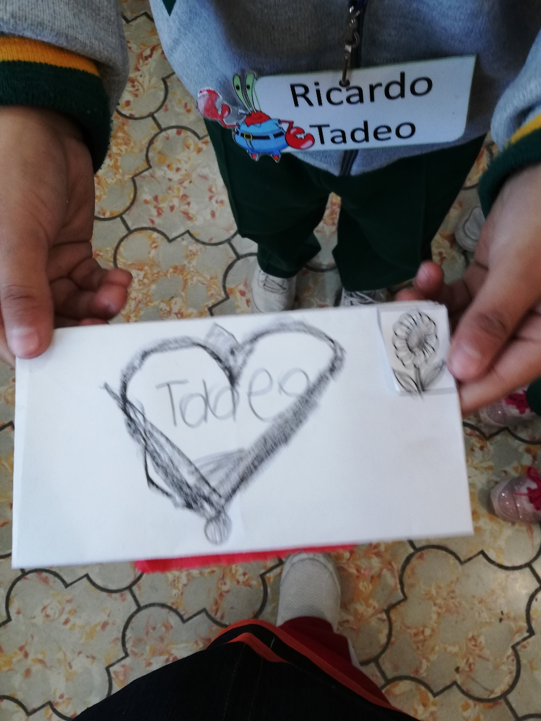Anexo 1

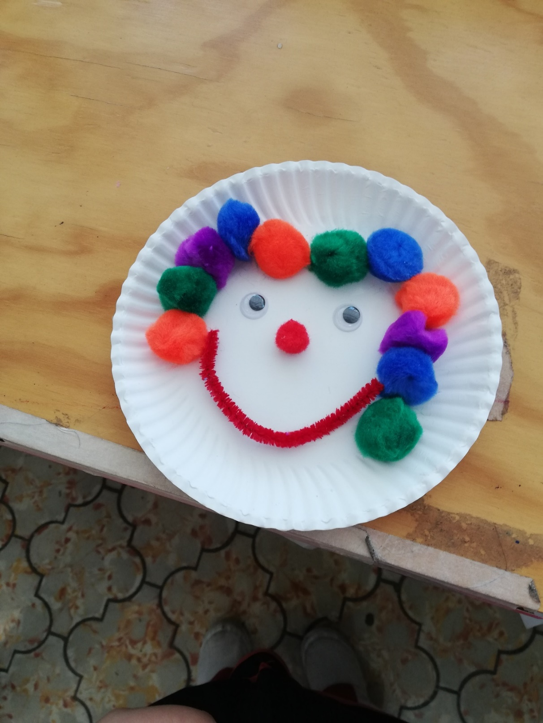Anexo 2

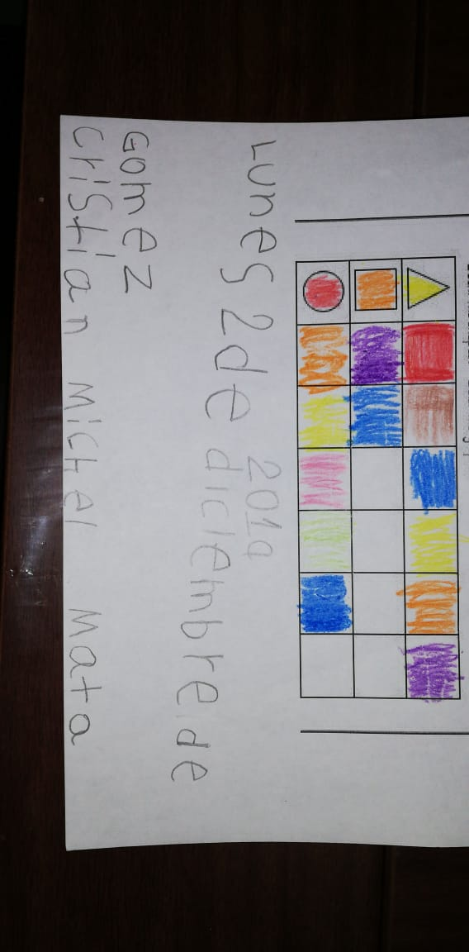Anexo 3 y 4

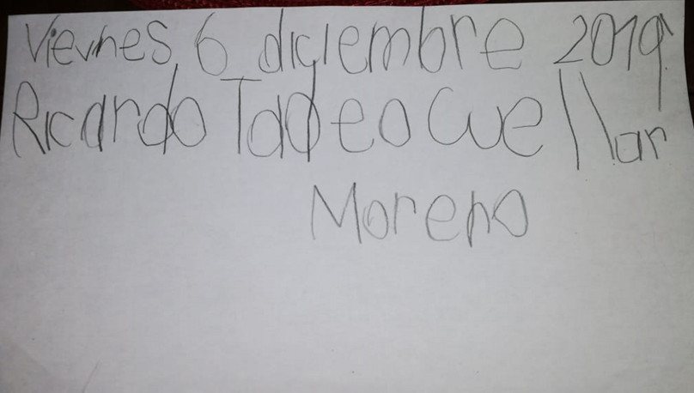

REFERENCIAS BIBLIGRÁFICAS

Kaufman, A.M. y Lerner, D. (2015) Documento transversal Nº1. La Alfabetización inicial. Buenos Aires, Dirección de Educación Primaria del Ministerio de Educación, Presidencia de la Nación. (páginas 9-18).

Delval, J. (2008). El mundo social: las relaciones con otros. El conocimiento del mundo social, en El desarrollo humano. Primera Edición. Siglo XXI de España Editores. España. Pp. 407-437; 458-474.

Fundación Germán Sánchez Ruipérez (2009, 3 de octubre). Plan General de Promoción y dinamización de la lectura. Salamanca: Autor.

Secretaría de Educación Pública (2017) Aprendizajes Clave para la Educación Integral. Educación Preescolar. Plan y programas de estudio, orientaciones didácticas y sugerencias de evaluación. México. SEP.

Lerner, D., Castedo, M., Alegría, M., y Cisternas, T. (2018). Alfabetización inicial desde una perspectiva constructivista psicogenética. Una entrevista con Delia Lerner y Mirta Castedo. Bellaterra Journal of Teaching & Learning Language & Literature, 11 (2), pp. 100-119.

Vigotsky, L. (1996). Pensamiento y lenguaje. México: Ediciones Quinto Sol.

|  |  |  |  |  |
| --- | --- | --- | --- | --- |
| **Rubrica:** Aportes de la investigación didáctica ante los desafíos de la alfabetización | | | | |
|  | 7 | 8 | 9 | 10 |
| Introducción | No es clara ni especifica el propósito del  texto. | Presenta una introducción, pero no se refiere  concretamente al  texto, es decir, al  qué y al cómo. | Explica de qué trata  el texto, especificando las partes que lo componen. | Explica con claridad  de qué trata el texto especificando las partes que los componen y una pequeña descripción de cada una de ellas |
| Desarrollo | Identifica algunos niveles conceptuales que poseen los niños sobre el sistema de escritura al leer y producir textos, sin mostrar análisis e interpretación de la entrevista diagnóstica. | Identifica algunos niveles conceptuales que poseen los niños sobre el sistema de escritura al leer y producir textos, donde muestra poco análisis e interpretación de la entrevista diagnóstica que permita argumentar sus afirmaciones. | Identifica los niveles conceptuales que poseen los niños sobre el sistema de escritura y el nivel de manejo que hacen de la escritura al leer y producir textos, a través del análisis e interpretación de la información de la entrevista diagnóstica que permiten argumentar sus afirmaciones, sin mostrar metas de progresión a partir del estado del reconocimiento de los niños. | Identifica los niveles conceptuales que poseen los niños sobre el sistema de escritura y el nivel de manejo que hacen de la escritura al leer y producir textos, analizando e interpretando la información de la entrevista diagnóstica que permiten argumentar sus afirmaciones, identificando las metas de progresión a partir del estado de reconocimiento de los niños como punto de partida. |
| Ortografía | Más de 7 errores de ortografía | De 4 a 6 errores de ortografía | De 1 a 3 errores de ortografía | Ningún error de ortografía |
| Conclusión | Solo muestra un pequeño resumen de los contenidos del texto. | Sólo incluye opiniones personales sin citar ni considerar referentes teóricos. | Incluye opiniones  personales, y menciona algunos referentes teóricos. | Incluye opiniones  Personales combinados con  referentes teóricos. |
| Referencias | No mostró fuentes. No referenció adecuadamente. | Mostro muy pocas fuentes las cuales no son pertinentes y/o confiables (3). | Utiliza algunas fuentes, la mayoría  provistas por el profesor.  · Sus fuentes son útiles, aunque no  suficientes o pertinentes (4).  · Tiene algunos problemas con el uso  de las normas APA. | Utiliza fuentes de forma adecuada,  de acuerdo con las normas APA.  Busca fuentes externas a las  provistas por el profesor.  · Sus fuentes son suficientes (5) y  pertinentes. |

9.8 Excelente trabajo realizas lo que solicita la rúbrica, sólo faltó incluir la que tu me mostraste en la escuela para dejar perfectamente evidenciado el mismo, lo que más importante de este es que estas resolviendo tus conflictos sobre la vocación, siento que estas en el camino, trabajando será posible que puedas alcanzar cada una de tus metas y lograr tu perfil de egreso

ESCUELA NORMAL DE EDUCACIÓN PREESCOLAR

INFORME DE PRACTICA EVIDENCIA INTEGRADORA FINAL

COMPETENCIAS PROFESIONALES

* Detecta los procesos de aprendizaje de sus alumnos para favorecer su desarrollo cognitivo y socioemocional.
* Aplica el plan y programas de estudio para alcanzar los propósitos educativos y contribuir al pleno desenvolvimiento de las capacidades de sus alumnos.
* Diseña planeaciones aplicando sus conocimientos curriculares, psicopedagógicos, disciplinares, didácticos y tecnológicos para propiciar espacios de aprendizaje incluyentes.
* Integra recursos de la investigación educativa para enriquecer su práctica profesional, expresando su interés por el conocimiento, la ciencia y la mejora de la educación.
* Actúa de manera ética ante la diversidad de situaciones que se presentan en la práctica profesional.

**PRESENTADO POR:**

YAMILE MARGARITA MERCADO ESQUIVEL

**SALTILLO, COAHUILA DE ZARAGOZA ENERO 2020**

**Introducción**

En el presente informe se expondrá lo realizado a lo largo del semestre en los cursos de Lenguaje y alfabetización, Probabilidad y estadística, Estudio del mundo Social e Iniciación al trabajo docente, creando una transversalidad ya que todos los cursos se complementan para el logro de las competencias profesionales. Durante el semestre realicé tres jornadas de práctica y ayudantía al jardín de niños María Teresa Barreda, la primera fue del 23 al 25 de Septiembre del 2019, esta jornada tenía como propósito la observación y ayudantía, conocer y recabar información sobre la participación de los padres de familia en las actividades de la institución, conocer el desempeño académico de los alumnos, sus intereses y algunos datos personales, entender las concepciones y prácticas de la planeación y evaluación que la educadora utiliza y por último conocer las características y la organización de la institución, todo esto por medio de la aplicación de instrumentos (ficha socioeconómica, entrevista a la educadora, padres de familia, directora y alumnos), cabe destacar que durante la primera jornada también lleve a cabo indicadores de observación los cuales consistían en las características del contexto interno y externo de la institución, el contexto del aula, la observación de la entrada y salida de la escuela, y la organización institucional, siendo esto fundamental que se realicé en primer lugar para conocer la realidad en la que el jardín se ve inmerso. En la segunda jornada que fueron los días 6, 7 y 8 de Noviembre del 2019, aplique entrevistas de las nociones económicas para padres de familia y alumnos, para identificar si los padres de familia ayudan a que el niño conozca algunos aspectos sobre las nociones económicas, y para conocer la percepción que tiene el niño del uso del dinero en su vida cotidiana, así mismo elabore un diagnóstico de los niveles de conceptualización de la lectura y escritura que el grupo presentaba. La última jornada fue del 2 al 6 de Diciembre del 2019, en la cual realicé 3 LETRA actividades de cada campo de formación académica resultando 9 en total, considero que fue la más importante de las tres jornadas ya que realice una planeación, hice material y tuve la oportunidad de aplicarlas de manera satisfactoria en el jardín. Por último se expondrá un análisis de todas las actividades mencionadas, contrastando la información de diversos autores investigados con mi opinión personal, mostrando evidencias necesarias para darle sustento a lo presentado.

**Desarrollo**

**Primera Jornada**

La primera jornada fue del 23 al 25 de Septiembre del 2019, cada una de las jornadas realizadas tuvieron lugar en el jardín de niños María Teresa Barreda ubicado en Calle San Esteban, Colonia Saltillo 2000 en la ciudad de Saltillo, Coahuila, en el salón multigrado de 1 y 2 “B”, con un total de 32 alumnos siendo 17 de primer año y 15 de segundo, 10 hombres y 22 mujeres, con la educadora titular Liliana Gerardina Sánchez. En el curso de Iniciación al trabajo docente trabaje con los indicadores de observación, los cuales me ayudaron a saber que dentro de la organización institucional, los padres se interesan mucho por las actividades que se realizan en la institución como juntas, kermeses y actividades extras y todo esto forma parte de la cultura escolar la cual puede entenderse como los valores dominantes, la organización del jardín, la relación entre individuos, la relación entre institución – padres, y se puede reconocer que dicha cultura depende de las personas que forman parte de la comunidad educativa, pero también en la sociedad en la que se encuentra la institución, la cual es buena pero no del todo ya que algunos alumnos y padres se muestran dispersos a dicha cultura que se busca crear y es aquí donde entra en juego el contexto que tiene un papel primordial en la educación (Anexo 1). Al observar en la primera jornada las clases que la educadora impartía a los alumnos, me di cuenta que el salón de clases contaba con el material necesario para cada alumno, la jornada inicia a las 9 de la mañana, la educadora era muy flexible en los tiempos y los tenía ya destinados. El clima en el aula era armónico, algunos niños estaban distantes pero en sí eran respetuosos aunque todavía no acataban órdenes ni seguían indicaciones; se mostraban participativos puesto que la educadora les daba la oportunidad a todos y sobre todo las actividades presentadas eran muy creativas. La educadora implementa algunas actividades que vienen en el programa de educación preescolar en el libro de aprendizajes clave que dice que se les tiene que poner un problema a los niños que represente un reto para ellos y de esta manera analicen, deduzcan, investiguen y saquen sus propias conclusiones colaborativamente y solamente la educadora sea una guía para ellos, mostrándoles sus errores para que los puedan cambiar y mejorar.

También apliqué 5 entrevistas (Anexo 2) a diferentes padres de familia obteniendo buenos resultados y una experiencia satisfactoria, ya que los padres se mostraron respetuosos y con buena disposición, al analizar las respuestas a dichas entrevistas, elegí 1 pregunta que me llamó la atención, ¿Cómo apoya el aprendizaje de su hijo en casa?, los padres contestaron que motivándolos, ayudándolos, con música, juegos y reforzando lo visto y aprendido en clase, y esto me resultó muy importante ya que los niños deben encontrar esa motivación para querer seguir aprendiendo y participando en las actividades propuestas como lo menciona la autora Kate, K. (2014) “La motivación puede hacer que los niños sigan intentándolo a pesar de las dificultades que puedan enfrentar” y estoy de acuerdo con ella porque la motivación es un factor que si no se da en el proceso de enseñanza aprendizaje desde el preescolar los niños irán perdiendo el interés y en un futuro les resultará más difícil dichos procesos. Otra de las entrevistas que apliqué y me arrojó mayores resultados fue la entrevista a la educadora (Anexo 3) Liliana Sánchez obteniendo muy buenos resultados y consejos que me ayudarán al realizar planeaciones y el proceso de evaluación en los niños, los resultados que obtuve son los siguientes el proceso de evaluación es muy importante ya que permite constituir los aprendizajes y avances de los alumnos, es de vital importancia por lo que implica en ella reconocer necesidades de los niños y organizar el trabajo realizado en el aula, primero observando características y necesidades de los niños con la jerarquización de aprendizajes esperados, la maestra comentaba que era de suma importancia llevar materiales concretos y creativos para los niños porque esto les parecía más interesante, innovador y así realizaban las actividades, pero algo que le preocupaba era que los niños se enfocaran solo en el material y dejaran a un lado las actividades y dejaran de seguir sus indicaciones, así como lo menciona Montessori, M. (1999), “Lo principal son los objetos y no la enseñanza de la maestra. Los materiales literalmente reemplazan a la maestra”.

En el curso de Probabilidad y estadística aplique 5 fichas socioeconómicas a diferentes padres de familia con la finalidad de recabar información personal, económica, de salud, en cuanto a la vivienda, recreación de los niños y las emociones de los mismos, para de esta manera hacer un pequeño diagnóstico de los alumnos. Los indicadores que tome en cuenta para realizar un análisis más profundo fueron; el trabajo de los padres (Anexo 4), todas las madres son amas de casa, por otro lado el 30% de los padres son operarios, y el 20% restante corresponde a comerciante y operador de servicio. El nivel de estudios de los padres (Anexo 5), el 80% del total de padres cuentan hasta el nivel secundaria, y el 20% faltante tienen una carrera técnica, no hay variedad de datos, es una cifra preocupante puesto que es importante tener hasta la preparatoria terminada para ofrecer una mejor calidad de vida y si se puede hasta una licenciatura o más. La aportación mensual de los padres (Anexo 6), la cantidad más pequeña es de 2000 y la máxima es de 12000. El promedio de todos los datos es de 5060 y la cantidad central es de 4000.NO COMPRENDO LA INFORMACIÓN ¿Quién cuida al niño? (Anexo 7), solamente hay tres datos; mamá, papá y hermano, predominando con un 60% la mamá y los demás con un 20% para de esta manera completar el 100%. Por último el indicador de servicios con los que se cuenta (Anexo 8), El 100% de los hogares cuenta con luz, agua potable y drenaje, el 80% cuenta con agua de garrafón, mientras que el internet y teléfono se encuentran entre un 40% o menos. Dicho instrumento me ayudo a conocer más a los niños y sus familias aunque solo fue un acercamiento, es muy útil realizarlo y aplicarlo, para después realizar un análisis con tablas o gráficas y de esta manera tener resultados más completos y generales de un grupo o en este caso un número de alumnos en específico.

**Segunda Jornada**

La segunda jornada fue realizada los días 6, 7 y 8 de Noviembre del presenta año. En esta jornada trabajé con los cursos de Estudio del mundo social y Lenguaje y alfabetización, en el primero de ellos apliqué 2 entrevistas una a padres de familia y la otra a los alumnos, con el propósito de identificar los saberes de las nociones económicas en los niños. La entrevista a los padres de familia fue interesante ya que la mayoría de los padres respondían lo mismo, que los niños si tienen contacto con el dinero en diversas situaciones y maneras, por ejemplo; cuando se le da para gastar y cuando le dan su domingo, todos los padres de familia creen que es importante enseñarles a sus hijos desde edad temprana el valor del dinero porque de esta manera empiezan a valorar las cosas y saber que todo cuesta, me gustó la manera en que los padres ponen diferentes actividades a los niños para que tengan un mejor conocimiento sobre conseguir su propio dinero, las respuestas fueron las siguientes: hacer los mandados y darle propina, llevarlo a la tienda a comprar, hacer tarea, limpiar el desorden, lavar las banquetas conmigo y le doy una bonificación, ayudarlo a identificar el valor de los billetes y monedas, y así negociar para que se lo ganen haciendo actividades en casa. La segunda entrevista fue a los alumnos, entreviste a 3 alumnos, con diferentes características pero predominaron las buenas es por eso que fueron seleccionados. Todos los alumnos saben lo que es el dinero y concuerdan la respuesta que es para comprar algo, de igual forma el 100% de los entrevistados conocen las monedas, conocen los billetes de $200 y $50, monedas de $10, $1, $2 y $5, Como lo menciona el autor Juan Delval, “El ser rico, pobre, poderoso, insignificante, hombre, mujer, determina de una manera muy profunda como vemos la sociedad y los procesos que se producen en ella”, estoy muy de acuerdo con el autor ya que en la actualidad existen muchos prejuicios en las diversas clases que existen en la sociedad, pero también sé que los niños son personas de gran corazón, sin maldad y nobles. Entonces en este nivel es muy poco el porcentaje de niños que sabe diferenciar las clases sociales y tener algunos prejuicios con sus compañeros. En diversas investigaciones que se han realizado donde el tema principal es la comprensión de la desigualdad en los niños, los grupos sociales y la socialización, se han arrojado resultados que han marcado diferencias importantes en los niños. Una de ellas, la que me llamo más la atención, Moscovici como referente teórico, el propósito era indagar las nociones económicas, políticas y sociales; donde el pensamiento de los niños es definir a los ricos y pobres en factores económicos, dando como resultado que los niños tienen las clases sociales muy marcadas, esto fue muy impactante, ya que tenía otra idea sobre las nociones económicas de los niños. Al aplicar dichas entrevistas encontré varias áreas de oportunidad las cuales fueron; poca información de las nociones que poseen sus hijos, lenguaje escaso, utilización del dinero en cosas innecesarias y falta de conocimientos sobre la economía, por otro lado encontré fortalezas como la cultura del ahorro, buena enseñanza sobre la importancia del dinero, interés por las nociones económicas, ideas interesantes sobre el dinero, manejo de su propio dinero y mostraban autonomía.

Al realizar dichas entrevistas me di cuenta que es necesario que el niño forme representaciones sociales, primero de los otros y después de sí mismo, así mismo de diferentes relaciones sociales como la amistad, autoridad, autonomía, etc., del aspecto económico, teniendo en cuenta el contexto escolar; las nociones del dinero y para qué sirve.

En el curso de Lenguaje y alfabetización realicé un diagnóstico sobre el nivel de conceptualización de la lectura y escritura y mediante las actividades que la educadora aplicaba a los alumnos pude observar que los niños se encuentran en la hipótesis silábico – alfabética, donde los niños dan una letra para cada sílaba y una letra para cada sonido, puesto que los niños iban pronunciando el título, no leyéndolo porque ya se lo sabían, por ejemplo caperucita (oolataa), roja (rooo). Para que los niños actúen como escritores e incrementen sus saberes no basta con leer ni escribir mucho, la intervención del docente es imprescindible durante dichos procesos, el docente debe cuestionar, fomentar autonomía, dictado de palabras, exagerar la sonoridad inicial de palabras, palmear palabras y sobre todo debe tener en cuenta las tres etapas que Emilia Ferreiro plantea el dibujo y la escritura, fonetización de la escritura y las hipótesis silábica, silábica alfabética y alfabética. Aunque los niños escriban convencionalmente es beneficioso que se centren en el lenguaje escrito y aspectos textuales, cuando se escribe por primera vez, el maestro tiene que intervenir intensamente planteando problemas para que de esta manera estén en constante cambio y resulten mejores aprendizajes. Los alumnos a través de la educadora planifican, expresan sus ideas, toman decisiones, plantean y resuelven problemas, todo esto con los saberes previos que cada uno muestra, es importante trabajar todos estos conceptos importantes en ellos porque son habilidades imprescindibles en la educación así como lo plantea el libro de Aprendizajes Clave. Al observar las actividades que la maestra utilizaba y el nivel en el que los niños se encontraban, deduje que es de suma importancia aplicar actividades claras, oportunas y útiles donde el grado de dificultad valla aumentando para que los niños estén en constante asimilación y acomodo de estructuras y de esta manera construyan nuevos aprendizajes. La educadora debe actuar como una guía para los alumnos, plantear problemas y desafíos que pongan a los niños a reflexionar, hablar más, contrastar ideas con sus compañero, para que así produzcan oraciones e ideas cada vez más completas. De igual forma la educadora aunque solo actúa como mediadora es un medio entre el alumno y sus aprendizajes incentivándolo a mejorar y acercándolo al gusto por la lectura y escritura.

**Tercera Jornada**

La tercera jornada fue del 2 al 6 de Diciembre del 2019, considero que esta jornada fue la más importante porque tuve que poner en juego todos mis conocimientos y habilidades aprendidos. Realice 9 actividades, 3 de cada campo de formación académica; lenguaje y comunicación, pensamiento matemático y exploración y comprensión del mundo natural y social. En el campo de Lenguaje y comunicación tenía el aprendizaje de describe personajes y lugares que imagina al escuchar cuentos, fábulas, leyendas y otros relatos literarios; los nombres de las actividades realizadas fueron, “*El dado característico”, “Y los personajes” y “La caja mágica*”, las tres actividades consistían en contar una historia en este caso fueron dos cuentos y una fábula, partiendo de eso, hacer cuestionamientos de lo escuchado y jugar con diferentes materiales que fueran atractivos para ellos y así aprendieran cosas nuevas. Todas las actividades tenían cierto parecido ya que era el mismo aprendizaje, los niños tenían que escuchar, observar, realizar y responder con el diverso material y consignas dadas. En cuanto al material pude percatarme que era muy creativo e innovador para los niños, comenzando con el dado ya que era muy grande y las imágenes que tenía cada lado eran grandes, de esta manera todos los niños querían participar y jugar con el dado, otro material que le gustó mucho a los niños fue el cuento de caperucita roja, lo elabore de manera creativa, con imágenes grandes, la letra grande y el título era muy colorido para que los niños pudieran verlo y darse cuenta que todos los cuentos tiene un título, el rompecabezas que les preste les gusto, pero fue un error haber hecho uno por mesa de trabajo, ya que los niños se peleaban y querían hacerlo individual, por último en la actividad de la caja mágica, los niños estaban muy entusiasmados y curiosos ya que querían ver lo que contenía la caja, y esto fue un factor a mi favor ya que pude condicionarlos para que pusieran más atención. Evalúe a 3 alumnos (Anexo 9) los cuales fueron Maggie, Grace y Pablo, los tres con características muy diferentes, siendo grace una de las más avanzadas con 6 indicadores logrados, siguiendo Maggie con 4 y Pablo con 3, recalcando que Grece y Maggie son alumnas de segundo, mientras que Pablo es de primero, siendo este un factor determinante en el proceso de enseñanza y aprendizaje. Los indicadores estaban enfocados en el aprendizaje esperado y en el progreso que los niños tienen en cuanto a la lecto – escritura, empezando con describe personajes, logra adivinar, lee a través del maestro, anticipa ideas, dice características, forma ideas y escribe por sí solo, los cuales me ayudaron para saber en qué van más avanzados y que falta reforzar para la siguiente jornada planear mejor las actividades de acuerdo a las necesidades del grupo.

En el campo de Pensamiento matemático tenía el aprendizaje de contesta preguntas en las que necesita recabar datos; los organiza a través de tablas y pictogramas que interpreta para contestar las preguntas planteadas; los nombres de las actividades fueron, ¡Vamos al mercado!, ¡La heladería!, y ¡El desayuno perfecto!, las tres actividades consistían en reunir información y organizarla en tablas para después contestar preguntas y analizar datos. Consideró que estas actividades no eran apropiadas quizá para el grupo, ya que la educadora antes de que planeara que las hiciera muy bien de acuerdo al grado y edad de los niños, pero la maestra de probabilidad quería que experimentáramos con ese aprendizaje, menciono que la mayoría de las educadoras no trabajan ese aprendizaje pero que si se hace como se debe se obtienen buenos resultados, solamente obtuve buenos resultados en la actividad del mercado (Anexo 10), quizá porque el material les agrado más, la historia que les conté de María fue muy padre porque mientras contaba la historia iba enseñando la lista el mercado y con imágenes de frutas las iba pegando, después pasaron varios niños a pegar el número correcto de frutas, les gustó mucho contar y acomodar los número, después pegue el pictograma y pasaron algunos niños a pegar cuadros de colores arriba de cada dato según el número total de frutas, al término de la actividad les entregue una hoja con el pictograma igual que el que estaba en el pizarrón y los niños tenían que pintar los cuadritos, la educadora me felicitó porque a pesar del grado de dificultad los niños pudieron realizarlo de manera grupal, pero al momento de darles la hoja y pedirles que lo hicieran de manera individual, cada quien hizo lo que les pareció conveniente y solamente fueron contados los que los hicieron bien, la educadora me comentó que el pintar los aburría ya que ellos solamente querían jugar con material concreto. Al aplicar estas actividades en el jardín apliqué la estrategia del canto de “abrir, cerrar”, ya que los niños comenzaban a distraerse y para volver a captar su atención cantábamos esa canción y funcionaba. Evalúe a los niños con una lista de cotejo con varios indicadores como relaciona las cantidades de los objetos con los números, responde preguntas de comparación y organiza tablas y pictogramas.

En el campo de exploración y comprensión del mundo natural y social; tenía el aprendizaje esperado de describe y explica las características comunes que identifica entre seres vivos y elementos que observa en la naturaleza, los nombres de las actividades fueron, “*El zoológico”, “Aventura de bichos” y “ La veterinaria”*, las tres actividades consistían en que los niños describieran las características de los seres vivos, una actividad que al planearla me gustó mucho fue la de aventura de bichos, ya que la maestra Yixie me animó a realizarla y consistía en un cuento motor, primero les conté el cuento en el salón, después les entregue el antifaz para que lo decorarán, pero por falta de tiempo lo utilizamos sin decorar, salimos al patio y estaban formados atrás de los conos y les dije que iban a simular que eran los bichos de la historia, tenían que pasar “volando” como las mariquitas, arrastrarse por los tapetes como las hormigas, los niños hicieron bien la actividad pero no todos y no como lo esperaba, la educadora me dijo que tenía que regañarlos más, si no nunca me iban a respetar, que a veces el material no es el indicado y que salir al patio también influye mucho porque hay muchos distractores que no permiten que la actividad no salga como la planee. Una de las actividades que me gustó mucho fue la de la veterinaria, los niños al escuchar el nombre ya estaban muy contentos, pusieron mucha atención en la explicación y en las imágenes que les enseñe, se emocionaron cuando les dije que íbamos a jugar a la lotería, durante todo el juego estuvieron muy tranquilos, y me sorprendió cuando les dije que me ayudarán a recoger, todos participaron y recogimos el salón rápido.

**Conclusión**

Puedo concluir diciendo que es indispensable como primer momento conocer el contexto interno y externo del jardín, y de esta manera tener un diagnóstico y elementos para crear actividades claras, oportunas y útiles donde el grado de dificultad valla aumentando para que los niños estén en constante asimilación y acomodo de estructuras y de esta manera construyan nuevos aprendizajes. Es necesario ofrecer a los niños un ambiente que les permita trabajar y familiarizarse con la lectura y escritura, puesto que de la lecto-escritura es de donde se empieza, volverlos participativos y con habilidades suficientes para continuar con la gradualidad de contenidos. Los instrumentos aplicados me dieron datos importantes en cuanto a la práctica educativa siendo esta una parte esencial dentro de mi formación y pudo acercarme más al contexto en el que en un futuro me veré inmersa. Los alumnos a través de mis actividades y consignas planificaron, expresaron sus ideas, tomaron decisiones, plantearon y resolvieron problemas, todo esto con los saberes previos que cada uno muestra, es importante trabajar todos estos conceptos importantes en ellos porque son habilidades imprescindibles en la educación así como lo plantea el libro de Aprendizajes Clave. Considero que las tres visitas al jardín me ayudaron a saber los pasos necesarios y las acciones que se llevan a cabo dentro de la docencia, y de esta manera practicar, cometer errores y sobre todo mejorar porque de eso se trata en la docencia, de actualizarse y formarse mediante experiencias durante toda la vida, todas las actividades realizadas durante el semestre me ayudaron a fortalecer y a aumentar el logro de las competencias profesionales requeridas y las habilidades necesarias para ofrecer a los niños una educación de calidad, ambientes de aprendizaje llenos de retos, sueños, motivación y ganas de ser los mejores en todo lo que se propongan .

**Referencias**

Castedo M. (coord.) (2009): ***Prácticas del lenguaje en contextos de estudio-1° y 2° año.*** Material para el docente. Anexo 2. Dirección de educación primaria. Provincia de Buenos Aires.

Kaufman, A.M. y otros (2012): ***Leer y escribir: el día a día en las aulas.*** Buenos Aires.

Ferreiro. E. (1986): ***La representación del lenguaje y el proceso de alfabetización, La alfabetización en proceso.*** Buenos Aires. Centro editor de América Latina.

Ferreiro E. (1991): ***Desarrollo de la alfabetización. Psicogenésis en Y. Goodman: Los niños construyen su lectoescritura.*** Buenos Aires. Aique.

Sánchez, B. (2017), ***Uso de las Tic en edades iniciales***. Eduteka

Montessori, M. (1999), ***Montessori y la escuela nueva: los objetos que enseñan.***

Kate, K. (2014), ***Dificultades de aprendizaje y de atención***. Understood. New York

Delval, J. (2007). ***Aspectos de la construcción del conocimiento sobre la sociedad Educar, Curitiba***, n. 30, p. 45-64, 2007.

Díaz Barriga, F. Et. Al. (1992). ***Comprensión de nociones sobre organización social con niños y adolescentes mexicanos de nivel socioeconómico bajo.*** En Revista de Psicología Social· enero 1992

**Anexos**

Anexo 1, p. 3. Fotografías del contexto interno y externo del jardín de niños María Teresa Barreda

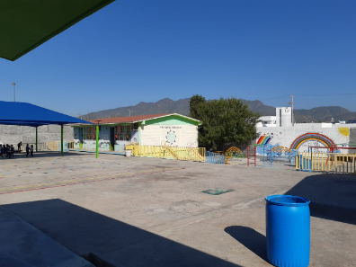

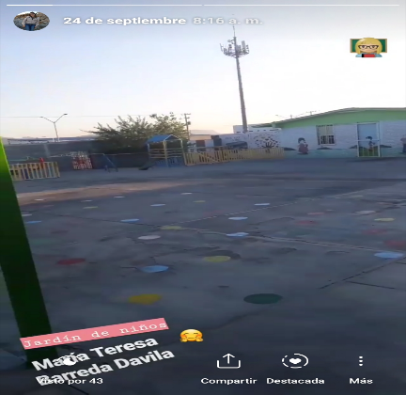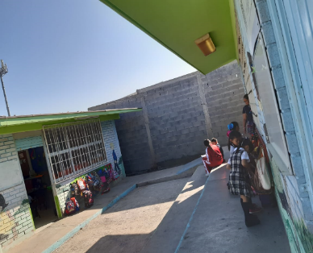

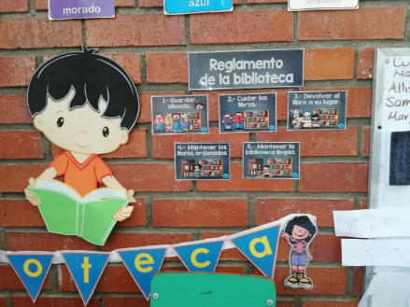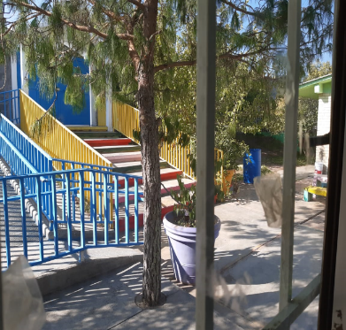

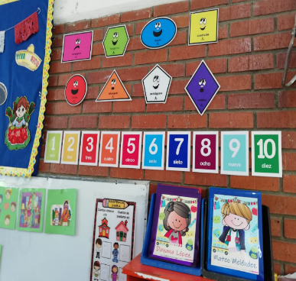

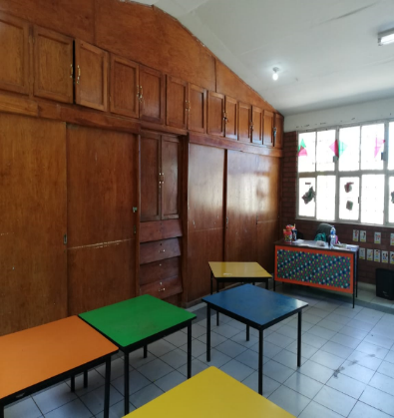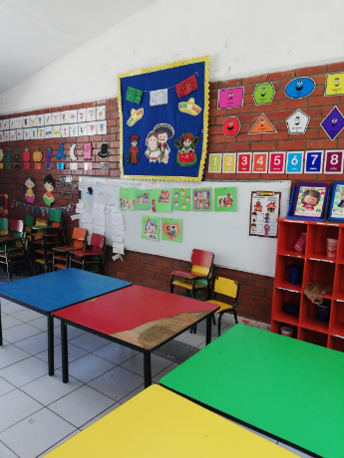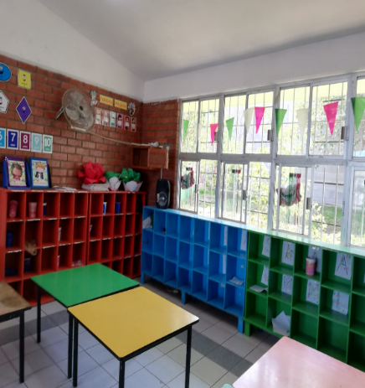

Anexo 2, p. 4. Entrevista a padres de familia sobre su participación en la institución.

**ESCUELA NORMAL DE EDUCACIÓN PREESCOLAR**

**LICENCIATURA EN EDUCACIÓN PREESCOLAR**

**Ciclo Escolar 2019-2020**

Curso Iniciación al trabajo docente

Alumna Yamile Margarita Mercado Esquivel

**Entrevista a Padres de Familia**

**PROPÓSITO DE LA ENTREVISTA**

* Conocer y recabar información sobre la participación de los padres de familia en las actividades escolares de la institución.

**Nombre Edad**

**P1:** Liliana Berenice Rodríguez Cedillo 23 años

**P2:** José Isabel Mandujano Quiroz 44 años

**P3:** Nitza Guadalupe Pérez Cepeda 24 años

**P4:** Silvia Paola Sánchez Benítez 35 años

**P5:** Luisa Esmeralda Cepeda Mata 26 años

1. **¿Por qué eligió está institución para la educación de su hijo?**

**P1:** Porque me la recomendaron.

**P2:** Porque me lo recomendaron mucho y porque está cerca.

**P3:** Por la cercanía a la casa donde vivimos.

**P4:** Me parece buen kínder porque aquí estuvieron mis otros hijos.

**P5:** La elegí ya que de aquí salieron mis 2 hijas mayores y avanzaron mucho en el jardín y porque me queda cerca de mi casa.

1. **¿Qué número de hijos tiene?**

**P1:** 1.

**P2:** 3.

**P3:** 3.

**P4:** 3.

**P5:** 3.

1. **¿Conoce la misión y visión de la institución?**

**P1:** Dar una buena educación a nuestros hijos.

**P2:** Si.

**P3:** No.

**P4:** Si.

**P5:** Si estoy al tanto.

1. **¿Cómo es la comunicación entre la escuela y la comunidad para saber las necesidades de los niños?**

**P1:** Buena.

**P2:** Muy buena.

**P3:** Es buena ya que la directora siempre está a la orden del día en avisos al igual que la maestra Lily con los padres.

**P4:** Buena.

**P5:** A lo que llevamos de inicio veo que la Directora está muy al pendiente de todo y escucha las necesidades de los padres de familia.

1. **¿Con que frecuencia asiste a la institución de su hijo para informarse de su rendimiento académico?**

**P1:** Poca.

**P2:** Muy a menudo.

**P3:** Siempre que hay junta asisto y de igual manera de vez en cuando le pregunto a la maestra Lily.

**P4:** Apenas comienza el ciclo escolar.

**P5:** Todos los días en la salida.

1. **¿De qué manera le dan a conocer el avance académico de su hijo?**

**P1:** Por medio de juntas.

**P2:** Por medio de juntas y de las tareas que les otorgan.

**P3:** Por medio de juntas.

**P4:** No podría contestar esta pregunta porque apenas llevan un mes.

**P5:** Por medio de reuniones y la maestra divide en grupos a los niños para su evaluación.

1. **¿Cómo apoya el aprendizaje de su hijo en casa?**

**P1:** Poniéndole a que realiza algunas actividades.

**P2:** Pues siempre estoy junto a él cuándo hace su tarea.

**P3:** Con las tareas solamente y preguntando lo visto en clase.

**P4:** Ayudándole o más bien explicándole las cosas o de que se trata.

**P5:** Motivándolo en tareas, con juegos y música.

1. **¿El jardín le brinda información sobre recursos y herramientas disponibles para apoyar el aprendizaje de sus hijos?**

**P1:** Si.

**P2:** Si.

**P3:** Si en las juntas nos hacen recomendaciones para ayudarlos.

**P4:** Si.

**P5:** Si nos muestran el material didáctico.

1. **¿En qué actividades participa dentro del jardín de niños?**

**P1:** Aún en ningunas.

**P2:** En todas las actividades que nos otorgan a participar.

**P3:** En las juntas, kermeses y otras actividades.

**P4:** Ninguna.

**P5:** Soy vocal y participo en kermeses y en lo que se me solicite.

1. **¿Qué mejoras le gustaría que se implementaran en la institución?**

**P1:** La verdad ninguna.

**P2:** Que abran las dos puertas para la entrada y salida de nuestros hijos.

**P3:** Mayor seguridad, la clase de inglés y mayor material.

**P4:** Que se abrieran las dos puertas en la hora de entrada e igual en la hora de salida ya que nos amontonamos mucho porque somos muchos padres de familia.

**P5:** Lo único y más importante que día con día implementemos la seguridad de nuestros hijos.

Anexo 3, p. 4. Entrevista a la educadora acerca de la evaluación y planeación.

**ESCUELA NORMAL DE EDUCACIÓN PREESCOLAR**

**LICENCIATURA EN EDUCACIÓN PREESCOLAR**

**Ciclo Escolar 2019-2020**

Curso Iniciación al trabajo docente

Alumna Yamile Margarita Mercado Esquivel

**Entrevista a Educadora**

**PROPÓSITO DE LA ENTREVISTA**

* Conocer las concepciones y prácticas en torno a la planeación y evaluación de la enseñanza y el aprendizaje de los niños preescolares.

1. ¿Qué función tiene la evaluación?

**Permite constatar los aprendizajes y avances de los alumnos, así como también dificultades que manifiestan.**

1. ¿Qué es la evaluación?

**Es un proceso sistemático para documentar habilidades, actitudes, avances y limitaciones de los niños en su proceso de aprendizaje.**

1. ¿Cómo se entiende el carácter “cualitativo” de la evaluación?

**Es la valoración de cualidades; observando el proceso por el que atraviesa el niño para llegar a la culminación de un aprendizaje esperado.**

1. Si tuviera que proponer una forma innovadora para evaluar a los niños, ¿Qué propuesta haría?

**Optimizar tiempos con la cantidad de alumnos que hay en la mayoría de los grupos de jardines federales. Establecer parámetros o niveles de complejidad para cada grado de nivel.**

1. ¿Está de acuerdo o no en evaluar a los niños por medio de pruebas objetivas o exámenes?

**No totalmente; pueden servir para tener una evidencia de los logros de los niños, sin embargo; eso no manifiesta todos los saberes del niño.**

1. ¿Porque estás de acuerdo o no con este planteamiento:

“Para dar mayor validez y credibilidad a la evaluación se deben poner calificaciones para que los padres de familia reconozcan e identifiquen mejor los avances en los niños” (evaluación cuantitativa)

**La evaluación es cualitativa en el nivel preescolar, pero como lo mencione anteriormente solo serviría como una evidencia, pero eso no manifiesta realmente los saberes del niño.**

1. ¿Qué tipo de modelo educativo utiliza para evaluar los logros de los niños?

(Constructivista, cognitivo, humanista, socioemocional, etc.)

**Humanista y Constructivista.**

1. ¿Estás de acuerdo con las propuestas de evaluación integradas en el programa de educación preescolar? **Sí, solo optimizar tiempos.**
2. ¿Cuáles instrumentos se utilizan para evaluar a los niños?

**La observación y anotaciones.**

1. ¿Qué es lo que se evalúa?

**El proceso por el que atraviesa el niño al realizar las actividades; logros y dificultades, áreas de oportunidad.**

1. ¿Por qué es importante la evaluación en su práctica docente?

**Para conocer avances de los niños y partir de ahí al realizar la planeación.**

1. ¿Para qué se utilizan los resultados de las evaluaciones que obtiene con los alumnos?

**Para dar continuidad al trabajo realizado en el aula.**

1. ¿Cuántos momentos de evaluación se utilizan en el grupo?

**Tres momentos de evaluación, la evaluación continua ante situaciones específicas que presentan los niños al realizar las actividades.**

1. ¿Cuál es el procedimiento que sigue para planear las actividades de enseñanza y aprendizaje?

**Revisar avances de los niños en cuanto al desarrollo de actividades y en base a sus características y necesidades.**

1. ¿Qué factores o elementos toma en cuenta para organizar las estrategias y actividades que desarrolla en el aula?

**Características y necesidades de los niños. Jerarquización de aprendizajes esperados.**

1. ¿Cuál es la importancia de la planeación y la evaluación en su práctica docente?

**Es de vital importancia por lo que implica en ella reconocer necesidades de los niños y organizar el trabajo realizado en el aula.**

1. ¿Qué estrategias utiliza para evaluar a sus alumnos?

**La observación y rúbricas para registrar avances y logros de los niños.**

1. ¿Cuál es su nombre completo?

**Liliana Geraldina Sánchez Sánchez.**

1. ¿Cuántos años tiene de servicio?

**17 años.**

1. ¿Hasta qué grado de estudios tiene?

**Lic. UPM**

1. ¿Para usted son más importantes los campos de formación académica o las áreas del desarrollo personal? ¿Por qué?

**Ambos son importantes ya que contribuyen a la formación académica e integral de los niños.**

Anexo 4, p. 4. Gráfica del trabajo de los padres de familia.

Anexo 5, p. 5. Gráfica del nivel de estudios de los padres.

Anexo 6, p. 5. Gráfica de la aportación mensual de los padres.

Anexo 7, p. 5. Gráfica sobre ¿Quién cuida al niño en casa?

Anexo 8, p. 5. Gráfica de los servicios con los que se cuenta.

Anexo 9, p. 8. Lista de cotejo donde evalúe la actividad de lenguaje aplicada.

|  |  |  |  |  |  |  |  |  |  |  |  |  |  |  |
| --- | --- | --- | --- | --- | --- | --- | --- | --- | --- | --- | --- | --- | --- | --- |
| **Alumnos** | **Describe personajes de acuerdo con lo que se imagina al escuchar un cuento** | | **Logra adivinar los personajes, por medio de las características que escucha de sus compañeros** | | **Lee a través del maestro en diversas situaciones** | | **Anticipa ideas de lo que va a pasar en el cuento apoyándose de las imágenes** | | **Dice características apropiadas de acuerdo al personaje o lugar** | | **Forma ideas con lo que se imagina al escuchar un cuento** | | **Escribe por sí solo el título de algún cuento** | |
| **Sí** | **No** | **Sí** | **No** | **Sí** | **No** | **Sí** | **No** | **Sí** | **No** | **Sí** | **No** | **Sí** | **No** |
| Maggie Monserrath Mireles Orozco | Ver las imágenes de origen | | Ver las imágenes de origen | | Ver las imágenes de origen | | Ver las imágenes de origen | | Ver las imágenes de origen | | Ver las imágenes de origen | | Ver las imágenes de origen | |
| Grace Victoria Pérez Maltos | Ver las imágenes de origen | | Ver las imágenes de origen | | Ver las imágenes de origen | | Ver las imágenes de origen | | Ver las imágenes de origen | | Ver las imágenes de origen | | Ver las imágenes de origen | |
| Pablo Leonel Esquivel | Ver las imágenes de origen | | Ver las imágenes de origen | | Ver las imágenes de origen | | Ver las imágenes de origen | | Ver las imágenes de origen | | Ver las imágenes de origen | | Ver las imágenes de origen | |

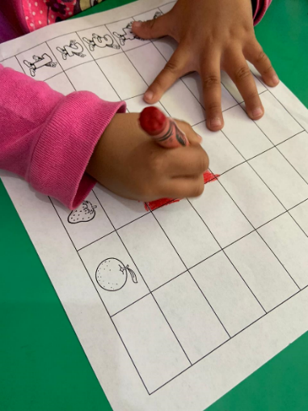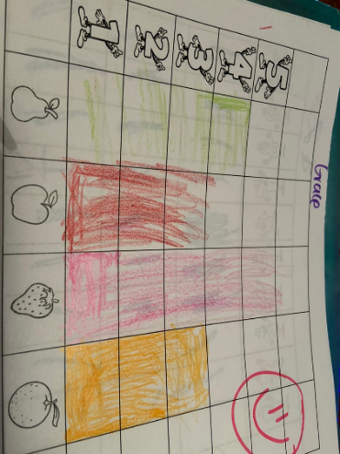Anexo 10, p. 9. Imágenes de la actividad ¡Vamos al mercado!, de probabilidad y estadística.

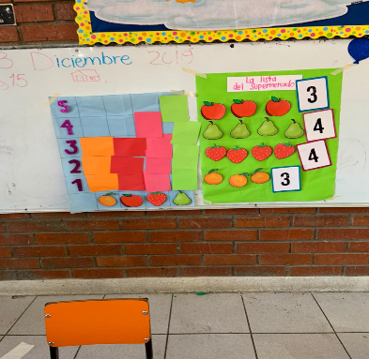

|  |  |  |  |  |  |
| --- | --- | --- | --- | --- | --- |
| **CRITERIOS DE DESEMPEÑO** | **PRE FORMAL** | **RECEPTIVO** | **RESOLUTIVO** | **AUTÓNOMO** | **ESTRATÉGICO** |
| **INTRODUCCIÓN** | La introducción está incompleta y no es efectiva. | La introducciónda parcialmente un panorama general y no se exponen las ideas principales del tema de manera implícita. | La introducción da un panorama general del tema, con un lenguaje claro. Expone sus ideas principales que apoyan el desarrollo del tema; estos se presentan en el orden que se desarrollará de manera implícita | La introducción da un panorama general del tema, con un lenguaje académico con ideas propias. | La introducción da panorama general muy interesante para el lector, utiliza un lenguaje académico con ideas propias y vinculando transversalmente los diferentes cursos. |
| **DESARROLLO** | Reconoce los productos realizados en las situaciones didácticas que fortalecen la participación, el conocimiento del entorno social, además del lenguaje y alfabetización, registrando solamente los datos obtenidos de la aplicación de instrumentos | Distingue los productos realizados en las situaciones didácticas diseñadas para el proceso enseñanza-aprendizaje que fortalecen la participación y el conocimiento del entorno social, por medio del lenguaje y la alfabetización, registrando los datos obtenidos de la aplicación de instrumentos en gráficas y tablas | Organiza los productos realizados en las situaciones didácticas diseñadas en los diferentes campos que fortalecen el proceso cognitivo, la participación e interacción y el conocimiento del entorno social, por medio del lenguaje y la alfabetización, analizando e interpretando las gráficas y tablas resultantes de la organización de los datos obtenidos de la aplicación de instrumentos | Diferencia los productos realizados en las situaciones didácticas que fortalecen la participación acerca de su nivel de logro en el desarrollo de sus competencias e identifica las áreas de oportunidad que tiene para mejorar en la práctica, en función del conocimiento del entorno social, por medio del lenguaje y la alfabetización, creando una propuesta que ayude a mejorar su práctica docente con base en el análisis de los resultados obtenidos. | Vincula y argumenta el proceso de intervención en el aula y utiliza los referentes teóricos como empíricos para sustentar sus ideas de los productos realizados en las situaciones didácticas, de los enfoques de enseñanza aprendizaje, los campos de formación académica, la evaluación, los procesos de interacción, los contextos, así como los recursos y medios que utilizó para su enseñanza, en el desarrollo de sus competencias e identifica las áreas de oportunidad que tiene para mejorar en la práctica. |
| **CONCLUSIÓN** | Termina el ensayo mostrando un pequeño resumen de los contenidos del texto | Termina el ensayo con un texto poco satisfactorio y la conclusión es muy insuficiente | Termina el ensayo con ideas personales y un lenguaje poco claro y académico | Termina el ensayo con reflexiones e ideas personales con lenguaje académico. | Termina el ensayo con reflexiones e ideas personales de manera lógica y coherente |
| **ORTOGRAFÍA** | Más de 10 errores de ortografía | De 7 a 9 errores de ortografía | De 4 a 6 errores de ortografía | De 1 a 3 errores de ortografía | Ningún error de ortografía |
| **REFERENCIAS** | No mostró fuentes. No referenció adecuadamente | Menciona algunas referencias, pero no las citas de manera adecuada en el texto. Incluye las referencias al final, pero no sigue el estilo APA | Hace uso correcto de referencias y las referencias utilizadas en el texto siguiendo el estilo APA. No Incluye las referencias al final del texto de manera adecuada | Hace uso correcto de referencias y las referencias utilizadas en el texto siguiendo el estilo APA. Incluye las referencias al final del texto de manera adecuada | Hace uso correcto de referencias y las referencias utilizadas en el texto siguiendo el estilo APA. Incluye las referencias al final del texto de manera correcta |
| VALOR: | 60% | 70% | 80% | 90% | 100% |

9.4 El trabajo contiene mucha información relevante e importante que rescatas de los cursos que llevaron a cabo las actividades para la jornada de prácticas, integras los aprendizajes que recuperas de las dos primeras jornadas y como usas estos para la tercera jornada, hay algunas cosas que no comprendo no se si es la redacción, el termino, o algún error de dedo, los números de las entrevistas se colocan con letra, procura omitir el uso de mi, yo, mis… las referencias se colocan por orden alfabético, procura colocar en la pagina disposición, los márgenes, interlineado y salto para que puedas trabajar de forma continua